Проект

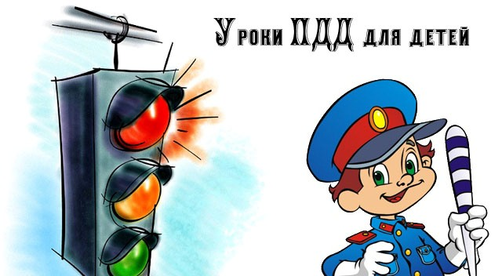

Проектная работа
- Название проекта «Безопасное дорожное движение».
- Подготовили: учащиеся 2 класса.
- Руководитель проекта: Носаль Татьяна Васильевна, учитель начальных классов МБОУ СОШ№11 ст. Староджерелиевской.
- Возраст учащихся, на который рассчитан проект: дети младшего школьного возраста.
- Тип проекта: социальный, коллективный.
- Актуальность проблемы:
В последнее время в Краснодарском крае наблюдается рост числа детей, которые являются причиной дорожно-транспортного происшествия. Они играют на дорогах, переходят улицу в неположенных местах, неправильно входят в транспортные средства и выходят из них. Особенно дети младшего школьного возраста. Все мы живем в обществе, где надо соблюдать определенные нормы и правила поведения в дорожно-транспортной обстановке. Вот поэтому с раннего возраста необходимо учить детей безопасному поведению на улицах, дорогах, в транспорте и правилам дорожного движения. В рамках реализации работы в этом направлении был создан долгосрочный проект по теме: «Безопасное дорожное движение».
7. Цель:
Формировать навыки безопасного поведения на дороге, закрепить название некоторых видов транспорта, закрепить понятие «улица», «дорога», «тротуар», «проезжая часть», «обочина» и их назначение, доказать детям важность соблюдений правил дорожного движения в нашей жизни. Уточнить представление о светофоре и назначение каждого его цвета.
8.Задачи:
-Формирование у детей знания правил перехода дорог.
-Обучение детей правилам безопасного поведения на дорогах и сохранения здоровья;
- Распространение опыта работы по профилактике детского дорожно-транспортного травматизма;
-Обучение детей безопасному поведению на дорогах;
- Способствовать развитию познавательного интереса к знаниям ПДД;
-Организация и проведение мероприятий по пропаганде правил дорожного движения;
9.Срок реализации проекта-3месяца с сентября по ноябрь.
10.Ожидаемый результат:
Реализация мероприятия позволит включить в работу учащихся. Создать условия формирования устойчивых знаний и навыков безопасного поведения на улицах и дорогах.
11.Дети должны знать:
-Названия и обозначения дорожных знаков для пешеходов.
-Чем опасно не соблюдение правил дорожного движения и к чему это может привести.
-Как правильно переходить дорогу.
-Нельзя играть вблизи дорог и на проезжей части

Этапы работы над проектом

Механизм реализации проекта
1этап. Подготовительный.
( Диагностика знаний детей по правилам дорожного движения. Сбор информации, составление плана работы над проектом, подбор литературы, фотографий, иллюстраций )
2 этап. Практический.
(Разработка и оформление правил дорожного движения, конкурс рисунков, проведение бесед, практических занятий, классных часов)
3 этап. Заключительный.
Анализ результата реализации проекта

Мероприятия в рамках проекта « Безопасное дорожное движение»
Мероприятия | Время проведения | ответственный
Экскурсия по станице | сентябрь | учитель
Встреча с сотрудником ГИБДД | сентябрь | учитель, организатор
Практические занятия и кл.часы по ПДД | сентябрь- ноябрь | учитель
Дидактические игры | ноябрь | учитель
Конкурс рисунков. | октябрь | Учителя начальных классов
Просмотр мультфильмов по ПДД | ноябрь | учитель
Подведение итогов  Утренник «Пешеходом быть наука» | ноябрь | учитель

- Подготовительный этап.
Викторина на знания «Правил дорожного движения».
II. Основной этап.
-Беседы по правилам дорожного движения, инструктажи;
-Игровые ситуации;
-Практические занятия «Как правильно переходить дорогу», «Движение по тротуару и обочине»;
-Конкурс рисунков;
- Классный час «Учите правила дорожного движения»
-Просмотр и обсуждение мультфильмов

III. Заключительный этап.
Выставка рисунков
-Утренник « Пешеходом быть наука»
Результаты : Чтобы не случилось беды, научились правильно переходить дорогу, научились ходить по обочине, где нет тротуара. Узнали, что обозначают дорожные знаки.

